Исследование интерференционной структуры акустического поля в мелком водоеме при наличии ледового покрова
Павловский Артем Андреевич
студент
Московский государственный университет имени М.В.Ломоносова,
физический факультет, Москва, Россия
E–mail: pavlovskiy.aa@physics.msu.ru
В настоящее время методы локализации шумовых источников, основанные на векторно-фазовой обработке [1] и анализе интерференционной структуры звукового поля в волноводах океанического типа [2], по ряду достижимых показателей не имеют аналогов в мире. Исследование возможностей и развитие этих подходов является актуальной задачей современной гидроакустики. Детальных исследований особенностей формирования интерференционной структуры различных компонент акустического поля (давления, составляющих колебательной скорости) в мелком водоеме при наличии ледового покрова, направленных на изучение возможностей и ограничений интерферометрического метода [2], не проводилось.
В настоящей работе предпринята попытка проведения подобного исследования на основе данных зимнего эксперимента, реализованного на гидроакустическом полигоне МГУ в акватории Клязьминского водохранилища. Основой предложенного метода является преобразование интерференционной картины, которая формируется как тональным источником с плавной регулировкой частоты (рис. 1), так и фоновыми шумовыми источниками. Пространственное перераспределение энергии излучения источника при наложении двух и более нормальных волн (мод) приводит к образованию интерференционных локализованных полос, которые содержит информацию о координатах источника. Обработка экспериментальных данных показала возможность оценки по данным об интерференционной картине различных составляющих звукового поля не только параметров источника, но и характеристик волновода. Полученные в работе результаты могут быть использованы для развития методов одновременного восстановления характеристик источника и параметров среды распространения.
Работа выполнена при поддержке гранта РФФИ № 18-05-000737.
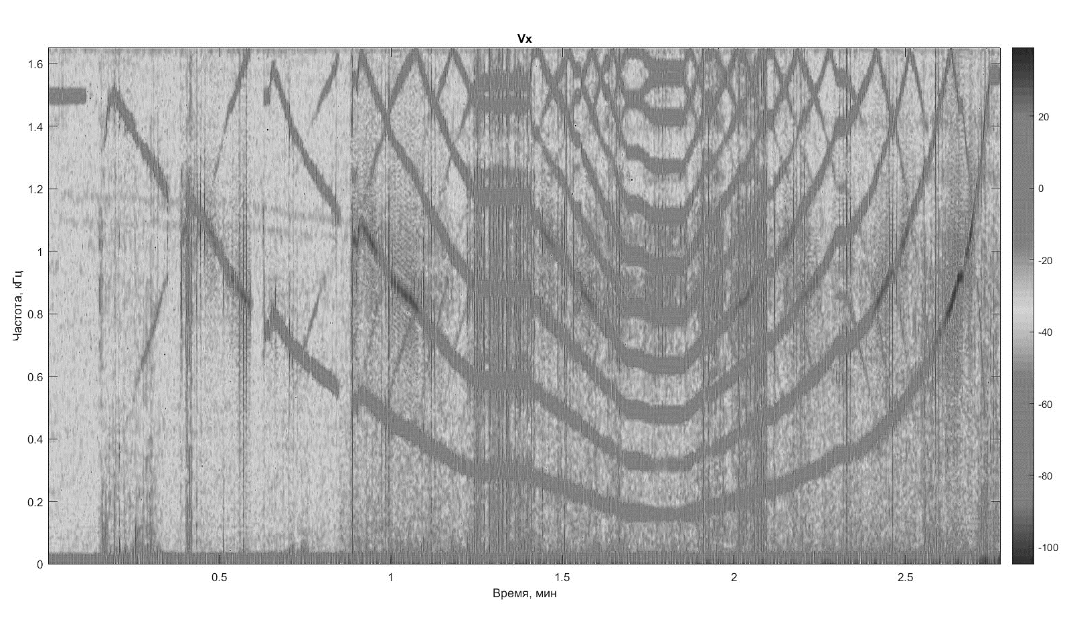

Рис. 1. Спектрограмма сигнала, зарегистрированного каналом V_{x} векторного приемника, располагавшегося вблизи дна в акватории Клязьминского водохранилища.

Литература
- Гордиенко В.А. Векторно-фазовые методы в акустике / В. А. Гордиенко. –М.: Физматлит, 2007. – 480 с.
- Кузнецов Г.Н., Кузькин В.М., Пересёлков С.А. Спектрограмма и локализация источника звука в мелком море / // Акуст. журн. – 2017. – Т. 63. – № 4. – С. 406-418.

